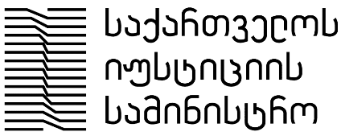

ევროკავშირის სამართლის იმიტირებული სასამართლო პროცესი 2019
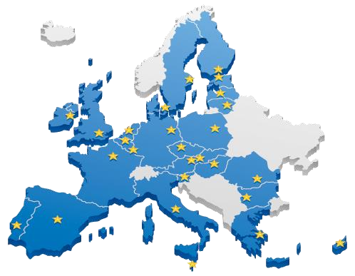

მოსამართლეთა შერჩევა

განაცხადის ფორმა

თბილისი
2019

სრულად შევსებული განაცხადის ფორმა პრეტენდენტის CV-თან ერთად უნდა გაიგზავნოს არაუგვიანეს 2019 წლის 14 ნოემბრის 23:59 სთ-ისა შემდეგ ელ-ფოსტაზე - trainingcenter@tcj.gov.ge (დანიშნულების ველში მიუთითეთ - ევროკავშირის სამართლის იმიტირებული სასამართლო პროცესი 2019)

შევსებული განაცხადის ფორმა შეჯიბრის ორგანიზატორებს უნდა გაეგზავნოთ მხოლოდ Word document (.doc ან .docs) ფორმატში.

განაცხადის ფორმა უნდა შეივსოს უნიკოდ შრიფტით (Sylfaen), ზომა 11, ამავე დოკუმენტში შესაბამისი ტექსტის ჩასმით.

N | საკონტაქტო ინფორმაცია
1 | სახელი, გვარი(მიუთითეთ საქართველოს მოქალაქის პირადობის დამადასტურებელი მოწმობის შესაბამისად)
2 | პირადი ნომერი
3 | სქესი
4 | დაბადების თარიღი
5 | საკონტაქტო ტელეფონის ნომერი
6 | ელექტრონული ფოსტის მისამართი
უმაღლესი განათლება
 | უნივერსიტეტის სრული დასახელება
 | მინიჭებული ხარისხი (კონკრეტული სფერო)
 | სწავლის პერიოდი (დღე/თვე/წელი) | (....)-დან (....)-მდე
 | უნივერსიტეტის სრული დასახელება
 | მინიჭებული ხარისხი (კონკრეტული სფერო)
 | სწავლის პერიოდი (დღე/თვე/წელი) | (....)-დან (....)-მდე
საშუალო განათლება
 | (საჯარო/საშუალო) სკოლის სრული დასახელება
 | მინიჭებული სტატუსი
 | სწავლი პერიოდი (დღე/თვე/წელი) | (....)-დან (....)-მდე
მოტივაცია
გთხოვთ, დაასახელოთ სამი მიზეზი (დაასაბუთოთ), თუ რატომ გსურთ ევროკავშირის იმიტირებული სასამართლო პროცესის ფარგლებში მოსამართლედ მონაწილეობა? (მაქსიმუმ 100-120 სიტყვა)
1
2
3
დამატებითი კითხვები
გაქვთ თუ არა იმიტირებულ პროცესებში მოსამართლედ მონაწილეობის გამოცდილება? (გთხოვთ, დაასახელოთ კონკრეტული პროექტები)
გთხოვთ, დაგვისახელოთ თქვენი ნაშრომები (მინიმუმ სამი), რომელიც ევროკავშირის სამართლის სფეროს უკავშირდება.

კომენტარი: შევსებულ განაცხადის ფორმასთან ერთად, გთხოვთ, გამოაგზავნოთ თქვენი რეზუმე შემდეგ მისამართზე - trainingcenter@tcj.gov.ge არაუგვიანეს 14 ნოემბრის 23:59 სთ-სა.

